综合性（设计性）实验报告

目录
一、设计目的 3
二、数据库设计 3
2.1需求分析： 3
2.2. 数据库字典 4
2.2.1.数据项 4
2.2.2.数据结构 6
2.3概念设计 E-R图： 8
2.4 逻辑设计 9
2.5设计模式 9
三、应用程序设计 10
3.1 系统设计 10
3.1.1 功能模块图 10
3.1.2 模块功能说明 11
3.2 系统实现 12
3.2.1界面设计 12
3.2.2程序流程 15
四、结果与讨论 15

一、设计目的
随着人们知识水平层次的提高，图书馆成为日常生活中不可缺少的一部分，图书管理也变得困难而重要，需要可靠的图书管理系统对图书进行有效的管理，理由如下：
图书存书量和业务量庞大，仅靠传统的记帐式管理不可行；
图书馆需要为学校或社会有需求者提供图书的详细信息和馆内库存情况，需要建立庞大的数据库；
图书管理员需要管理借书、还书情况，并进行借阅者的登记，工作量较大，图书管理系统可以高效率地处理这些功能，减轻管理员的工作量。
出于以上原因，本课程设计将基于MySQL数据库并以Python为开发环境设计实现一个图书馆后台管理系统。

二、数据库设计

2.1需求分析：
（1）安全性要求：
管理员登陆系统需输入账号和密码，并可以修改密码。
（2）信息要求:
数据库中需要存储有关图书信息，包括图书名字，图书的作者，图书的价钱，图书的编号。存储有关管理者的信息，包括管理者的身份，账号，密码。存储有关借阅者的信息，包括借阅者的学号，姓名，性别，班级，手机号。借阅者的借阅信息，包括借阅的书名，所借阅的时间。
（3）处理要求：
管理人员可以修改管理密码。图书管理员可以添加图书包括图书的书号，书名，作者，价钱等，并且可以删除想删除的图书信息。管理者可以根据书名或者作者模糊查询图书有关信息。借阅者可以借阅图书，并输入需要借阅的图书名字或者编号，以及借阅的时长，借阅者需到期还书。

2.2. 数据库字典

2.2.1.数据项
数 据 项 名：学生姓名
数 据 类 型：varchar
最 大 长 度：2000

数 据 项 名：学生学号
数 据 类 型：varchar
最 大 长 度：2000

数 据 项 名：学生性别
数 据 类 型：varchar
最 大 长 度：100

数 据 项 名：电话号码
数 据 类 型：varchar
最 大 长 度：50

数 据 项 名：学生专业
数 据 类 型：varchar
最 大 长 度：2000

数 据 项 名：学生班级
数 据 类 型：varchar
最 大 长 度：1000

数 据 项 名：账户名
数据项含义说明：此为管理员的账户账号
数 据 类 型：varchar
最 大 长 度：200

数 据 项 名：密码
数 据 类 型：varchar
最 大 长 度：200

数 据 项 名：角色
数据项含义说明：此为管理员的在现实生活中的身份例如管理老师或者学生
数 据 类 型：varchar
最 大 长 度：200

数 据 项 名：学号/工号
数据项含义说明：此为管理员的在现实生活中的身份例如管理老师或者学生的工号或者学号
数 据 类 型：varchar
最 大 长 度：200

数 据 项 名：书籍名
数据项含义说明：此为图书馆中所存放的书籍名称
数 据 类 型：varchar
最 大 长 度：2000

数 据 项 名：书籍作者
数据项含义说明：此为图书馆中所存放的书籍的书写人
数 据 类 型：varchar
最 大 长 度：2000

数 据 项 名：书籍编号
数据项含义说明：此为图书馆中所存放的书籍名称
数 据 类 型：varchar
最 大 长 度：2000

数 据 项 名：书籍价格
数据项含义说明：此为图书馆中所存放的书籍名称
数 据 类 型：varchar
最 大 长 度：2000

数 据 项 名：拥有数量
数据项含义说明：此为图书馆中所存放的书籍的所有的数量
数 据 类 型：varchar
最 大 长 度：2000

数 据 项 名：借阅的书籍名
数据项含义说明：此为借阅者所需要借的书籍名称
数 据 类 型：varchar
最 大 长 度：200

数 据 项 名：借阅者的学号/工号
数 据 类 型：varchar
最 大 长 度：200

数 据 项 名：借阅时间
数据项含义说明：此为记录借阅者借阅的图书的时间
数 据 类 型：date

数 据 项 名：借阅时长
数据项含义说明：此为借阅者借阅的图书的时间，所需还书的时间期限
数 据 类 型：varchar
最 大 长 度：200

数 据 项 名：借阅状态
数据项含义说明：此为借阅者的书籍是否借阅
数 据 类 型：varchar
最 大 长 度：200

2.2.2.数据结构
数据结构名称：学生信息表(students)
含 义 说 明：定义了学生信息
组 成：真实姓名，性别，学号，电话号码，专业以及班级
字段名 | 字段描述 | 字段类型
sname | 学生姓名 | varchar(2000)
sno | 学号 | varchar(2000)
sex | 性别 | varchar(100)
telnum | 电话号码 | varchar(50)
major | 专业 | varchar(2000)
class | 班级 | varchar(1000)

数据结构名称：账户信息(admin)
含 义 说 明：定义了管理者的信息
组 成：账户名，账户密码，以及账户角色
字段名 | 字段描述 | 字段类型
account | 账户名 | varchar(200)
pwd | 密码 | varchar(200)
role | 角色 | varchar(200)
sno | 学号/工号 | varchar(200)

数据结构名称：书籍信息(books)
含 义 说 明：定义了图书的有关信息
组 成：书名，书的作者，住的编号，书的价格以及拥有的数量
字段名 | 字段描述 | 字段类型
bname | 书籍名 | varchar(2000)
author | 书籍作者 | varchar(2000)
bnum | 书籍编号 | varchar(2000)
bprices | 书记价格 | varchar(2000)
had | 拥有数量 | varchar(2000)

数据结构名称：借阅记录(logs)
含 义 说 明：定义了有关借阅的有关信息
组 成：借阅书籍的书名，借阅者的学号，借阅时间，借阅时长，借阅状态

字段名 | 字段描述 | 字段类型
bname | 借阅的书籍名 | varchar(200)
bsno | 借阅者的学号/工号 | varchar(200)
btime | 借阅时间 | date(0)
howlong | 借阅时长 | varchar(200)
outline | 借阅状态 | varchar(200)

2.3概念设计 E-R图：

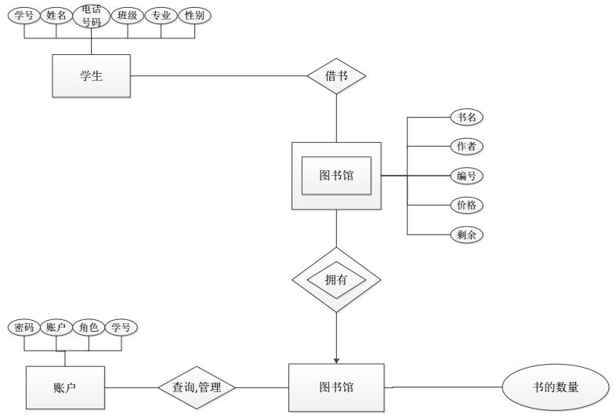
图2.1 图书馆管理E-R图

2.4 逻辑设计
该系统的关系模型：
学生信息表（真实姓名，性别，学号，电话号码，专业，班级）
账户信息表(账户名，账户密码，账户角色，学号)
书籍信息(书名，书的作者，住的编号，书的价格，拥有的数量)
借阅记录(借阅书籍的书名，借阅者的学号，借阅时间，借阅时长，借阅状态)
学生信息表：主键（学号），外键：无
账户信息表：主键（学号），外键：无
书籍信息表：主键（书的编号），外键：无
借阅记录表：主键（借阅书籍的书名，借阅者的学号），外键：借阅书籍的书名，借阅者的学号

2.5设计模式
数据库设计模式采用的是主从模式，主从模式，是数据库设计模式中最常见，也是日常设计工作中用的最多的一种模式，他描述了两个表之间的主从关系，是典型的一对多关系。
对象的个数较多且不固定；各个对象之间的属性几乎没有差异；对象的属性在数据库设计阶段能够完全确定；各个对象没有独立的业务处理需求，此时用“主从模式”。将各个对象设计为“从表”的记录，与“主表”对象建立一对多的关系。
在本数据库应用系统中，建立了四个主从模式的表，他们分别是，学生信息表，账户信息表，借阅记录表以及图书信息表，四个表之间中，学生信息表，账户信息表以及借阅记录表通过bsno/sno字段进行关联，图书信息表以及借阅记录表通过图书书籍名进行关联其中学生表与账户信息表中学生表为主表，账户信息表为从表，而在图书信息表与借阅记录表中，图书记录表为主表，借阅记录表为从表。操作借阅记录表的同时会影响图书信息表的拥有书籍书字段的值，创建账号的同时也会关联学生信息。

三、应用程序设计

3.1 系统设计

3.1.1 功能模块图
本程序包含有登陆模块，主界面显示模块，书记搜索模块，书记添加模块，还书借书模块这几个大模块，而这几个大模块还会掉用一些小模块来提高运行效率以及提高代码的可读性，其次还调用了数库连接等功能，具体情况如下图
登陆模块
显示的学生页面:1.修改密码 2.图书查询 3. 图书借阅/归还 4.退出
菜单显示模块
角色获取模块
界面显示

显示的管理员页面:1.修改管理员密码 2.图书查询 3.图书添加/删除4. 图书借阅/归还 5.退出

学生搜索模块
显示所有图书模块
管理员
密码修改模块
需要调用
借书模块
通过输入的选项执行相应的模块
图书查询模块
还书模块

书籍添加/删除模块
加书模块
删书模块
图书借阅/归还模块
还书模块
借书模块

图3.1 图书管理系统功能流程图

3.1.2 模块功能说明
1.登陆模块(login)：输入账号和密码，调用系统自带的隐写模块(getpass)，隐写密码，输入次数超过三次退出系统，三次以内重新调用该模块，这些情况下返回数值0告诉main方法登陆状况，登陆成功则返回登陆用户名
2.菜单显示模块(menu):此模块会调用角色获取模块，并通过调用系统的内置时间方法(time)获取当地时间并显示，并通过登陆模块(login)返回的用户名参数以及角色获取模块(get_role)返回的角色信息显示到程序主界面，读取输入的选择并返回给main函数的choice变量
3.角色获取模块(get_role):登陆成功后会调用此模块，通过登录模块(login)中输入的用户名搜索数据库得到他的角色，并返回角色名给菜单模块(menu),通过菜单模块(menu)打印在程序主界面
4.密码修改模块(change_pwd):只能修改当前用户的密码，先会要求输入原密码登陆才能进行修改，若错误超过三次，自动退出程序，若密码输入真确，则可修改密码，新密码要求输入两次已确认输入正确，最后将新密码存入数据库，当密码修改成功后则会要求重新登陆系统(登陆模块)
5.图书查询模块(search_book):通过传入书的作者，名称，编号等参数，在数据库中查询相关书籍，并返回查询结果(元组),若元组长度为零，则无此书，反之则遍历元组内的元素并打印。
6.借书还书模块(broww_back_book):该模块属于总结性模块且要求用户选择是借书还是还书，然后分别调用借书模块(brrow_book)和还书模块(back_book)。
7.借书模块(brow_book):输入学生学号或者姓名通过调用学生搜索方法(search_all_student)确认是否有这个学生,若存在这个学生，则调用显示所有书籍的方法(show_all_book)，然后让学生/管理员选择并输入图书的书名和编号后，通过数据库查询书名，书号，书的剩余本书，学号，通过内置的time方法获取借阅时间，然后将借阅记录存入数据库。
8.还书模块(reback_book):输入学生学号或者姓名通过调用学生搜索方法(search_all_student)确认是否有这个学生,若存在这个学生，则调用显示所有书籍的方法(reback_book)，通过读取数据库中的log表获取这个学生所借阅的书籍并将编号存入book字典中，让用户选择归还那本书，用户归还后log表中的outline字段会显示已归还，books表中该书的had字段中书的数目加1
9.书籍添加/删除模块(add_del_book):该模块属于总结性模块且要求用户选择是加书还是删书，然后分别调用添加书籍模块(add_book)和删除书籍模块(del_book)，此模块只有在登录用户角色为管理员时才会在菜单方法(menu)中显示
10.添加书籍模块(add_book):用户输入图书的相关信息(书名，编号，作者，价格，拥有数量）后，打印在屏幕上，当用户确认无误后输入y确认，图书信息将会存入数据库中的books表中。
11.添加书籍模块(add_book):通过调用书记搜索(search_book)方法获取用户输入的要删除图书的相关信息并显示，若搜索没有所输入的书籍则返回没有相关书籍的提示，并返回上一级菜单，若搜索到相关书籍，通过输入书记的具体名字以及编号删除该书籍在数据库books表中的记录。

3.2 系统实现

3.2.1界面设计

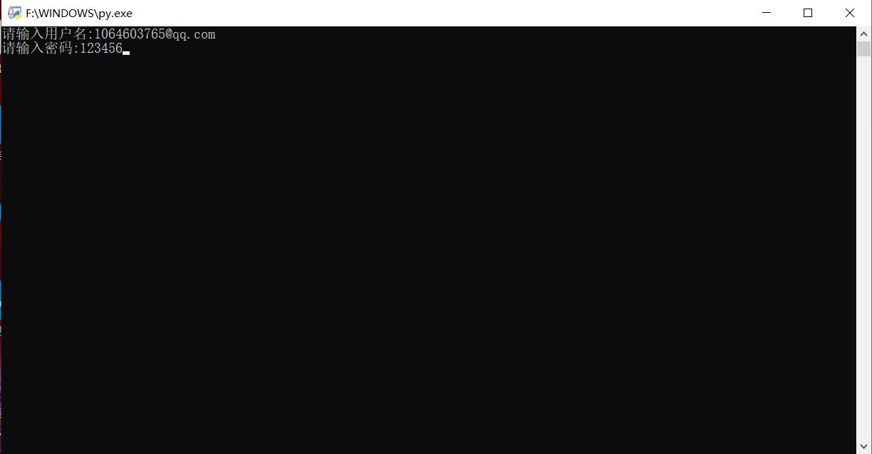
图3.2输入管理账号和密码

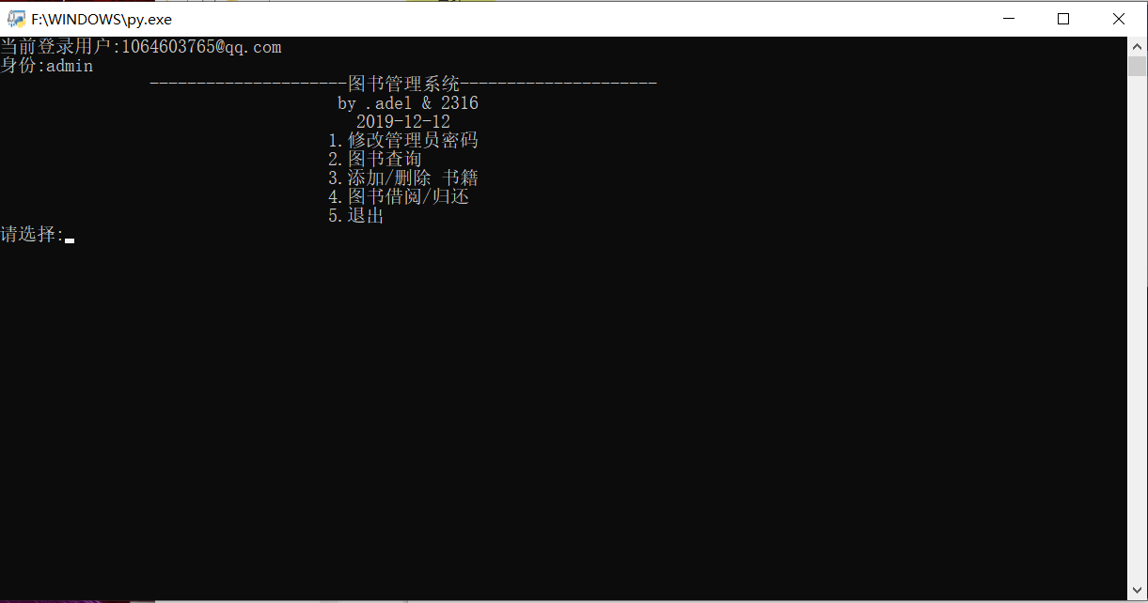
图3.3 系统主界面
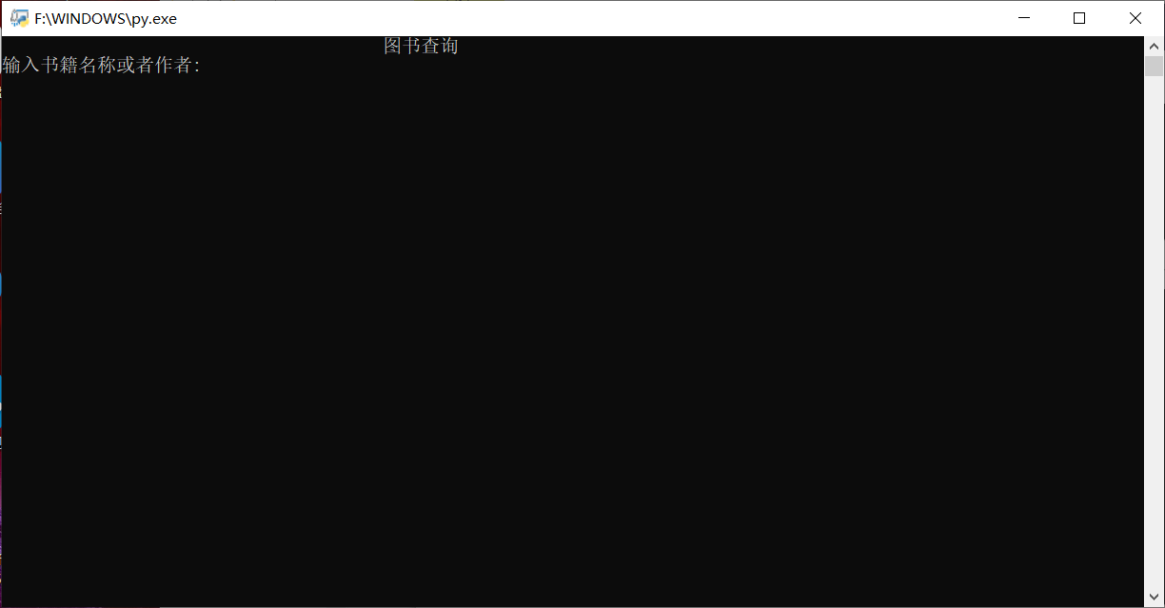
图3.4 图书查询

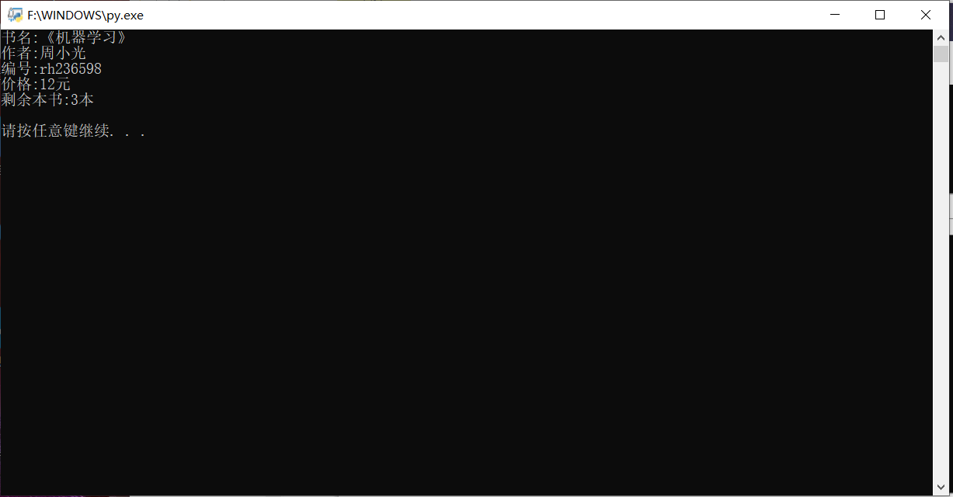
图3.5图书查询实例
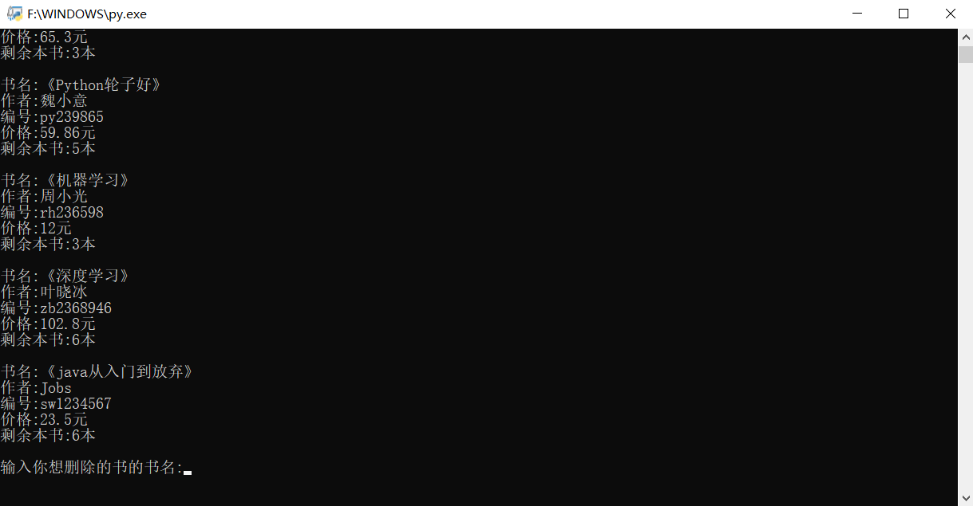
图3.6 图书删除
图3.7 图书删除例子
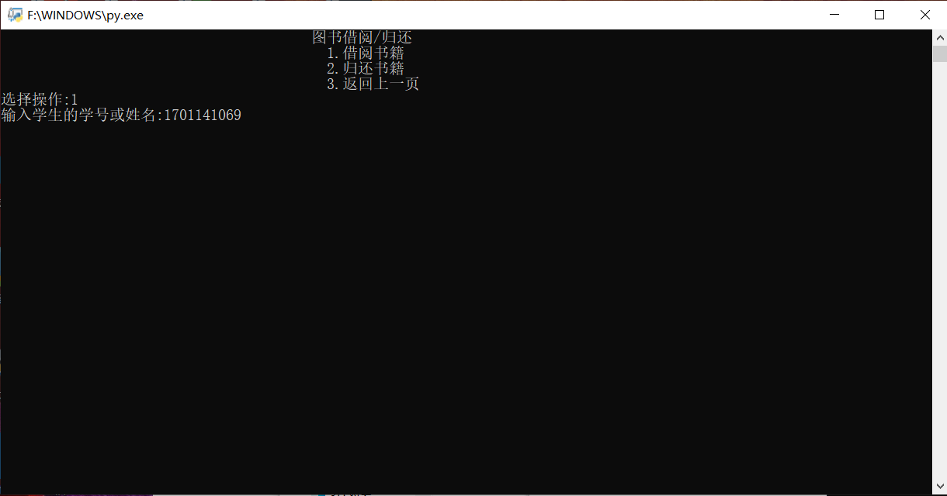
图3.8借阅归还

3.2.2程序流程
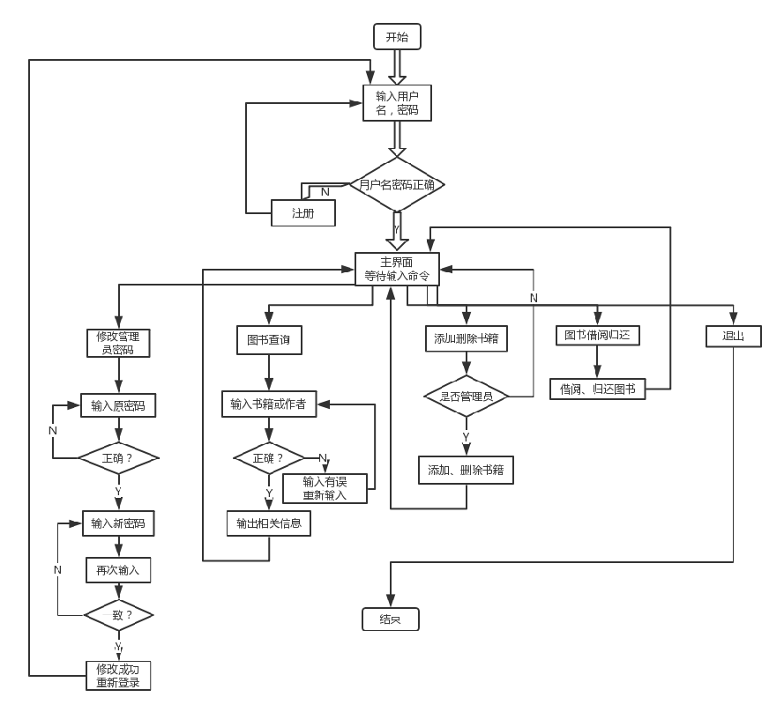
图3.9 程序流程图

四、结果与讨论
通过此次的课程设计，对于数据库与程序之间的结合与操作有了更深层次的了解和应用，也在此过程中重新复习了Python语言，对于一些Python的模块运用也更加的熟悉，但美中不足的是由于后期代码已经完成了很多，当时没有想到加图形界面，导致后期的话很麻烦，所以放弃了做GUI的想法，这是最遗憾的，还有就是代码没有进行必要的精简，没有进行审计，而且在数据库读取写入以及文件的操作时也没有进行抛异常操作，若真的是做投入市场的产品，这对于用户是不友好的，在今后会改进的。

